Abertura da Hettich Vietname
Juntamente com a Hettich & FGV rumo a um futuro sustentável

A primeira filial conjunta da Hettich e da FGV abre em janeiro de 2025: a Hettich Vietname. Desde há um ano, as duas empresas familiares uniram forças no setor das ferragens para mobiliário a nível mundial. Com a Hettich Vietnam, estão a criar uma empresa que oferece soluções personalizadas para a dinâmica existente na indústria e no comércio de mobiliário vietnamita.

Vantagens da sucursal no Vietname

A fundação oficial da empresa no Vietname é um passo importante no que diz respeito ao crescente mercado do mobiliário. Este investimento estratégico do Grupo Hettich demonstra a sua visão a longo prazo de promover e impulsionar desenvolvimentos sustentáveis em mercados emergentes em toda a Ásia e de continuar a criar novas tendências e a movimentar mercados na sua classe. Jana Schönfeld, gerente do Grupo Hettich, explica: "Queremos mais do que apenas estar presentes no mercado. Queremos fazer parte da comunidade vietnamita e partilhar as nossas experiências e inovações da Alemanha e da Itália".

Abordagem local: estratégias personalizadas

A fundação da sucursal oficial no Vietname para a distribuição dos produtos Hettich e FGV não só melhora as oportunidades de venda, como também promove fortes parcerias com empresas locais de renome. Matthias Bertl, gerente da Hettich Southeast Asia, explica: "Num mercado em rápido desenvolvimento como o Vietname, é crucial compreender as condições locais. É por isso que a Hettich Vietname é o único fornecedor que vende produtos de qualidade incomparável e inovadores. Isto é complementado por um amplo apoio de especialistas para desenvolver conjuntamente soluções que enriquecem os estilos de vida dos consumidores em todo o país. À medida que a Hettich Vietname expande os seus canais de distribuição a nível nacional para aumentar a visibilidade e impulsionar o crescimento através de maiores parcerias com revendedores, a empresa também se concentra em aproximar-se das comunidades locais de design e mobiliário e dos proprietários de casas. O objetivo é oferecer soluções inovadoras e funcionais que respondam às exigências do mercado local".

Qualidade a nível mundial: portfólio de produtos

A Hettich e a FGV têm uma vasta carteira de produtos que se complementam na perfeição e que podem cobrir uma vasta gama de requisitos de mercado em diferentes segmentos. Uwe Kreidel, gerente da FGV: "Com a Hettich e a FGV, duas empresas familiares com raízes semelhantes e valores partilhados uniram forças. Juntos, trazemos 200 anos de experiência no setor e pontos fortes complementares para oferecer aos nossos clientes no Sudeste Asiático um verdadeiro valor acrescentado. A nossa presença no Vietname é um marco importante rumo ao sucesso conjunto".

As seguintes fotografias podem ser descarregadas no menu "Imprensa" em www.hettich.com:

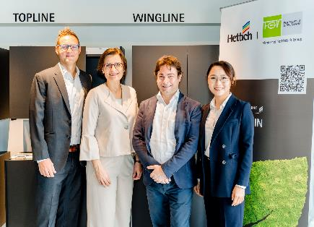
032025_a
Cerimónia de abertura da Hettich Vietname. Estiveram presentes Matthias Bertl, Diretor-Geral da Hettich Southeast Asia e Diretor-Geral da Hettich Vietnam, Jana Schönfeld, CEO do Grupo Hettich, Andrea Casoni, Diretor de Vendas da FGV, Thanh Pham, Diretor de Comunicação da Hettich Southeast Asia e Diretor-Geral Adjunto da Hettich Vietnam. Foto: Hettich

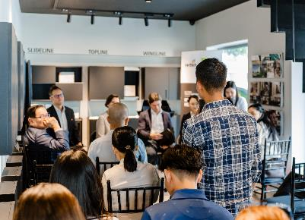
032025_b
A Hettich Vietname é a primeira filial conjunta da Hettich e da FGV. Foto: Hettich

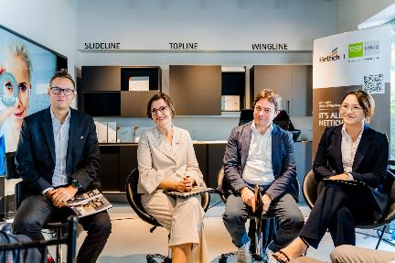
032025_c
Cerimónia de abertura da Hettich Vietname. A Hettich Vietname é a primeira filial conjunta da Hettich e da FGV. Foto: Hettich

Sobre a Hettich
A Hettich foi fundada em 1888 e é atualmente um dos maiores e bem-sucedidos fabricantes de ferragens para móveis no mundo inteiro. A sede da empresa familiar é em Kirchlengern, localizada numa região com tradição na indústria alemã do mobiliário, a Vestefália Oriental. Cerca de 8.600 colegas cooperam para fornecer soluções aptas para o futuro em mais de 100 países. A declaração de compromisso, patente no lema "It's all in Hettich", congrega um vasto portfólio de serviços orientados para as necessidades dos clientes no mundo inteiro. Desde há muito que, na Hettich, uma atuação responsável em termos sociais, empresariais e ambientais assume um caráter prioritário. www.hettich.com

